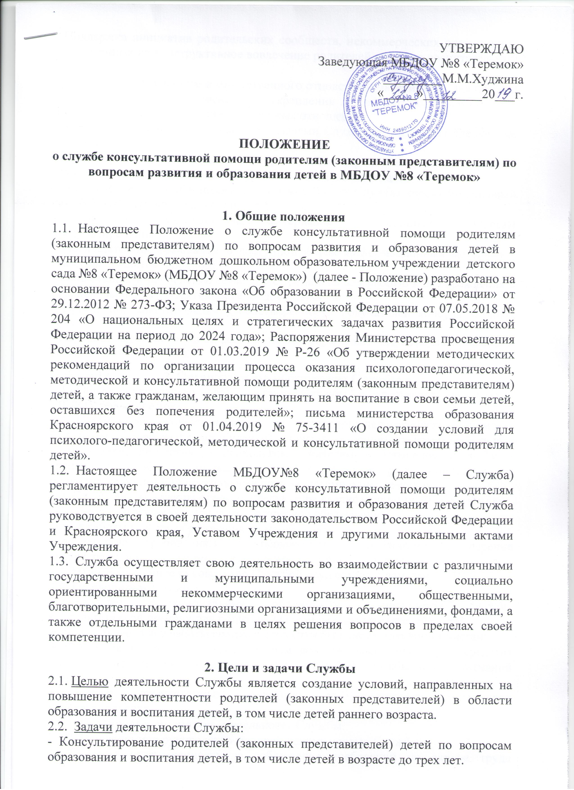
- Поддержка инициатив родительских сообществ, некоммерческих организаций, направленных на конструктивное вовлечение родителей в учебно-воспитательный процесс.
- Пропаганда позитивного и ответственного отцовства и материнства, значимости родительского просвещения, укрепления института семьи и духовно-нравственных традиций семейных отношений.
  - В соответствии с возложенными задачами Служба осуществляет следующие функции:
- Прием граждан, рассмотрение в установленном порядке письменных и устных заявлений, телефонных звонков в пределах своей компетенции.
- Обеспечение наличия информации о деятельности Службы через официальный сайт МБДОУ, средства массовой информации.
- Разработка информационных материалов по актуальным вопросам консультирования.
- Предоставление гражданам в доступной форме информационных материалов (памяток, буклетов, брошюр).
- Организация и проведение семинаров, тренингов для работников Учреждения с целью повышения эффективности их деятельности.
- Проведение анкетирования удовлетворенности получателей консультативных услуг.
- Изучение передового опыта работы, новых форм и методов консультирования и внедрение их в практику.

- Организационная структура Службы
  - Общее руководство деятельностью Службы осуществляет заведующая МБДОУ №8 «Теремок».
  - Организация консультативной и психолого-педагогической помощи родителям (законным представителям) строится на основе их взаимодействия с воспитателем, педагогом – психологом, учителем – логопедом и другими специалистами. Консультирование родителей (законных представителей) может проводиться одним или несколькими специалистами одновременно.
  - Специалисты должны отвечать следующим квалификационным требованиям:
- высшее педагогическое или психологическое образование;
- опыт работы в сфере образования не менее 3 лет;
- соответствие требованиям, предъявляемым к должности в перечне квалификационных характеристик должностей работников в сфере образования.
  - Непосредственное руководство Службой осуществляет зам. зав. по ВМР.
  - Руководитель Службы:
- определяет функциональные обязанности специалистов службы консультативной помощи для родителей (законных представителей) детей;
- осуществляет учет работы специалистов службы консультативной помощи;
- обеспечивает дополнительное информирование населения через средства массовой информации о графике работы в МБДОУ службы консультативной помощи;
- назначает ответственных педагогов за подготовку материалов консультирования.
3.5.1. Планирует и организует деятельность Службы.
3.5.2. Осуществляет руководство текущей деятельностью Службы.
3.5.3. Несет ответственность за соблюдение требований по охране труда сотрудниками Службы.
3.5.4. Осуществляет контроль за качественным предоставлением услуг родителям (законным представителям)
3.5.5. Вносит предложения заведующей МБДОУ:
- о кандидатурах сотрудников для работы в Службе;
- о поощрении и награждении сотрудников Службы;
- о применении и снятии с сотрудников Службы дисциплинарных взысканий;
- по иным вопросам служебной деятельности Службы.
  - Работа Службы организуется следующим образом:
3.6.1. Служба консультативной помощи на базе МБДОУ № 8 «Теремок» открывается на основании приказа заведующей МБДОУ.
3.6.2. Количество специалистов, привлекаемых к психолого-педагогической работе в консультативном пункте, определяется исходя из кадрового состава МБДОУ.
3.6.3. Управление и руководство организацией работы службы консультативной помощи в МБДОУ осуществляется в соответствии с настоящим положением.
3.6.4.Деятельность всех специалистов МБДОУ проходит в своё рабочее время.
3.6.5.Часы работы службы консультативной помощи определяются графиком работы специалистов.
3.6.6.Услуга оказывается как однократная помощь получателю, в форме консультирования по возникшим вопросам продолжительностью не более 45 минут.
3.6.7. Непосредственную работу с семьей осуществляют специалисты МБДОУ (заведующая, зам. зав. во ВМР, учитель-логопед, педагог-психолог, инструктор по физической культуре, медицинская сестра, музыкальный руководитель, педагоги дополнительного образования).

3.Порядок предоставления услуг в Службе
4.1.Порядок предоставления услуг в Службе описан в регламенте получения услуги консультативной помощи родителям (законным представителям) по вопросам развития и образования детей, в том числе детей раннего возраста.

- Права и обязанности работников Службы
5.1. Для осуществления целей, задач и функций работники Службы имеют право:
5.1.1. Получать информацию, знакомиться с инструктивными и методическими материалами, необходимыми для работы Службы.
5.1.2.Участвовать в совещаниях, семинарах и других мероприятиях МБДОУ при обсуждении вопросов, относящихся к предмету ведения Службы, принимать решения и участвовать в их подготовке в соответствии с полномочиями Службы.
5.1.3. Вносить на рассмотрение руководства МБДОУ №8 «Теремок» предложения, направленные на совершенствование работы МБДОУ и Службы.
5.1.4. Пользоваться правами, установленными трудовым законодательством РФ и локальными нормативными актами.
5.2. Работники Службы обязаны:
- Своевременно и качественно в соответствии с законодательством, нормативно-правовыми, локальными, организационно-распорядительными актами выполнять возложенные задачи.
- Соблюдать конфиденциальность в рамках профессиональной деятельности.
- Предоставлять достоверную информацию, отчётные и статистические данные.
- Соблюдать должностные инструкции, правила внутреннего трудового распорядка, инструкции по охране труда и настоящее Положение.

- Права получателей консультативных услуг
6.1. При получении консультативных социальных услуг в Службе получатели услуг имеют право на:
- уважительное и гуманное отношение;
- получение бесплатно и в доступной форме информации о своих правах и обязанностях, видах консультативных услуг, порядке, сроках, условиях их предоставления;
- выбор консультанта;
- возможность обозначить тему консультации заранее, так и непосредственно в ходе консультации;
- возможность оценить качество услуги;
- отказ от предоставления консультативных услуг;
- защиту своих прав и законных интересов в соответствии с законодательством Российской Федерации;
- обеспечение условий пребывания в МБДОУ, соответствующих санитарно-гигиеническим требованиям;
- конфиденциальность информации личного характера, ставшей известной при оказании консультативных услуг.

- Ответственность работников Службы
7.1. Работники Службы несут ответственность за:
- несвоевременное и некачественное выполнение обязанностей, задач и функций, возложенных на Службу в соответствии с настоящим Положением;
- несвоевременное выполнение приказов и поручений заведующей МБДОУ в пределах своей компетенции;
- несоблюдение требований законодательства, нормативно-правовых, локальных, организационно-распорядительных актов, регламентирующих деятельность Службы.
7.2.Руководитель Службы несет:
- Персональную ответственность за руководство повседневной деятельностью Службы в объеме, предусмотренном настоящим Положением.
- Дисциплинарную ответственность за несвоевременное и некачественное выполнение Службой возложенных на нее задач и функций.

- Заключительные положения
8.1. Настоящее Положение вступает в силу с момента утверждения.
8.2.Срок действия Положения неограничен. Данное положение действует до принятия нового.

